ČETVRTAK, 16.12. 2021.
RAZRED: 3.b
HRVATSKI JEZIK:


Pisanje čestitke – spoznavanje
Promotri sliku u udžbeniku na 94. stranici.
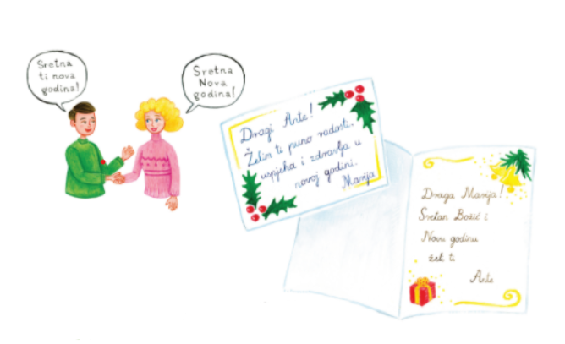

Razmisli:
Na koje sve načine možemo čestitati blagdane?
Zašto ljudi šalju čestitke putem mobitela?
Kakve su se čestitke slale prije mobitela?
Jesi li u skorije vrijeme dobio/dobila kakvu čestitku?
Ako jesi, tko je napisao tu čestitku?
Što je pisalo u njoj?
Što ti se više sviđa, čestitka preko mobitela/kompjutera ili kada je poštar donese?
U čemu posebna vrijednost čestitke koju sam/sama izradiš i pošalješ?

Danas ćeš naučiti kako pravilno napisati čestitku.

Promotri.

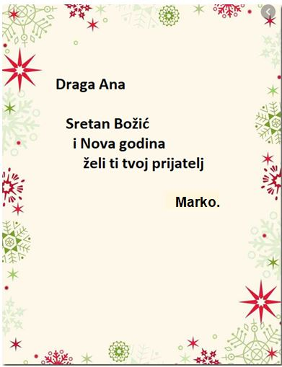

Odgovori usmeno:
Kome je upućena čestitka? Tko šalje čestitku? Što Marko čestita Ani?

Razmisli:
Što ima svaka čestitka?
Što u njoj piše?
Kako je napisan tekst želje koja se upućuje?
Kakvim slovima su napisana imena blagdana?
Što je na kraju teksta?
Stoji li iza potpisa rečenični znak?
Čestitkama čestitamo blagdane, praznike ili važne događaje.
Čestitku pišemo uredno i točno.
Imena blagdana pišemo velikim početnim slovom.
Ako sadrže više riječi, prva se riječ piše velikim, a ostale se riječi pišu malim početnim slovom, osim ako su vlastita imena.

Ukoliko čestitku šaljemo poštom, vrlo je važno znati adresu osobe kojoj šaljemo čestitku.
POGLEDAJ PREZENTACIJU.

Prepiši u pisanku.

Pisanje čestitke

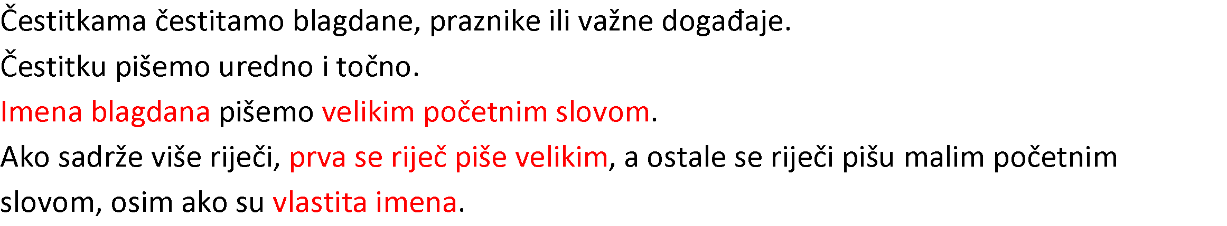

Riješi zadatke Povezujem i Stvaram u udžbeniku na 94. i 95. stranici.

e – poruka – Čestitke i mnoge druge poruke možemo poslati elektroničkom poštom, putem mobitela ili računala. Važno je pritom paziti na pravila pisanja e – poruke.
Istraži pravila pisanja e – poruka.
S pomoću rubrike ZABAVNI KUTAK ponovi na zabavan način.
Riješi zadatke u radnoj bilježnici na 52. i 53. stranici.

MATEMATIKA:

Pisano oduzimanje 583 – 47; ponavljanje

Danas ćeš uvježbavati pisano oduzimanje troznamenkastih i dvoznamenkastih brojeva.

Riješi zadatke u radnoj bilježnici na 48. i 49. stranici.
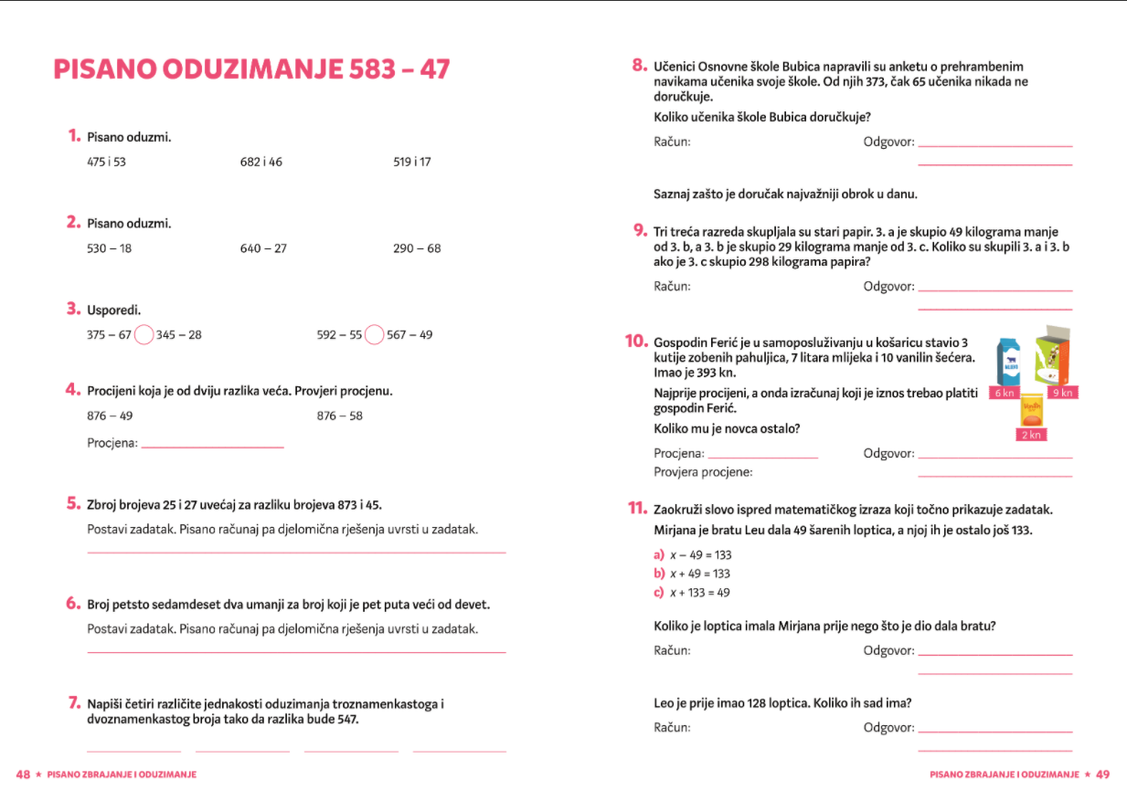

PROVJERI svoja rješenja.

PRIRODA I DRUŠTVO: ( Ponavljamo!)

Izgled zavičaja je raznolik
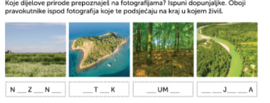
ZAVIČAJ je kraj u kojem živiš i rasteš.
Izgled zavičaja ovisi o izgledu prirode.
Na Zemljinoj se površini izmjenjuju ravnice, uzvisine i udubljenja.
Zajedničkim ih imenom nazivamo reljef.
Ravnice su ravni dijelovi Zemljine površine.
Ravnice na manjim visinama nazivamo nizinama.

Uzvisine i udubljenja su neravni dijelovi Zemljine površine.
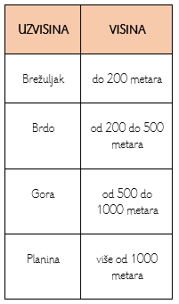

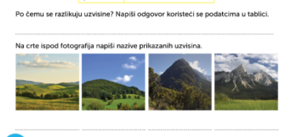
Dolina je izduženo udubljenje čijim dnom teče rijeka.
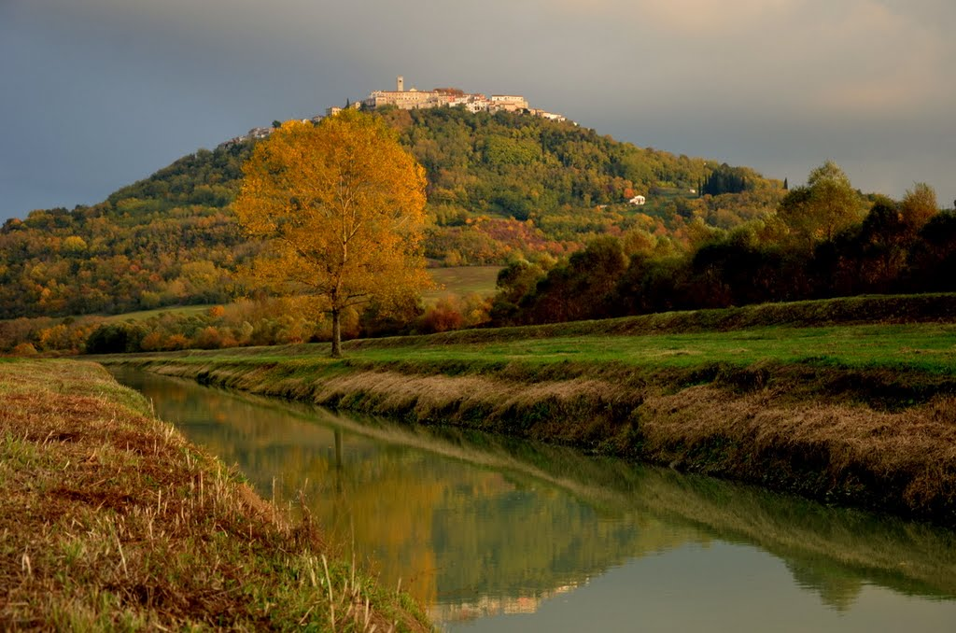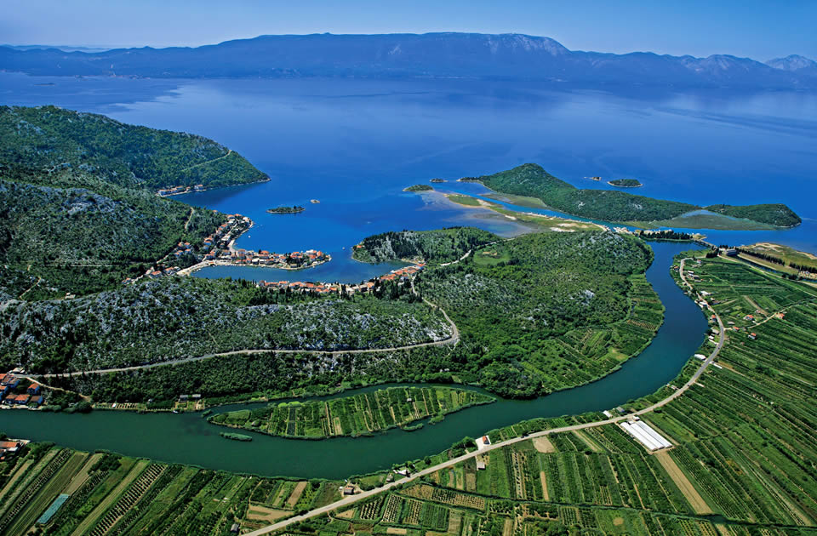

Kotline su ovalna udubljenja okružena planinama.
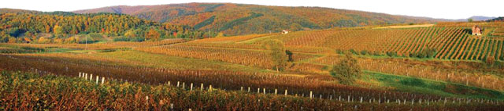

U našoj se domovini prema izgledaju razlikuju PRIMORSKI, NIZINSKI, BREŽULJKASTI i GORSKI KRAJ.

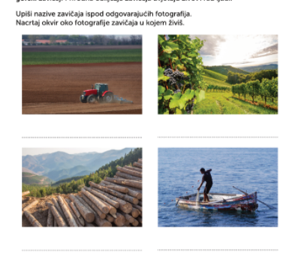
Ponovi uz prezentaciju.
https://view.genial.ly/5e13347b40a2d20f9c4ff2db

